

יום חמי/^י

3 2 1

10 9 8 7 6 5 4 17 16 15 14 13 12 11 24 23 22 21 20 19 18 31 30 29 28 27 26 25

א ב ג ד ה ו ש

1 2

8 9

15 16

22 23

29 30

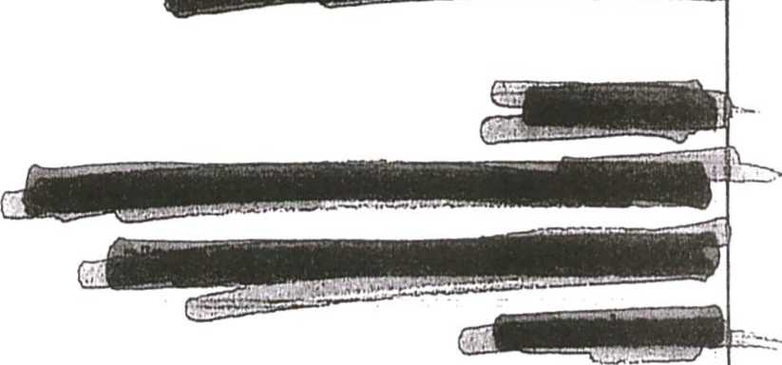

יום חמי׳&י 1

08

09

10

11

12

13

14

15

16

17

18

19

20

21

22

23

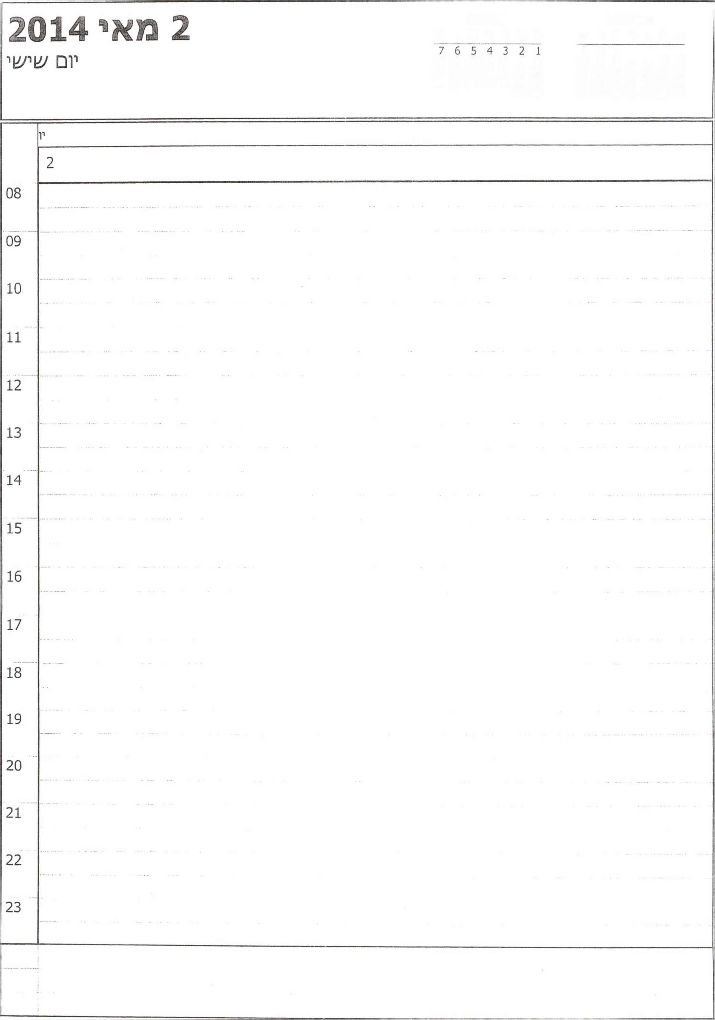

יוני 2014

א ב ג ד ה ו ש

מאי 2014

א ב ג ד ה ו ש

3 2 1

14 13 12 11 10 9 8

10 9 8 7 6 5 4

21 20 19 18 17 16 15

17 16 15 14 13 12 11

28 27 26 25 24 23 22

24 23 22 21 20 19 18

30 29

31 30 29 28 27 26 25

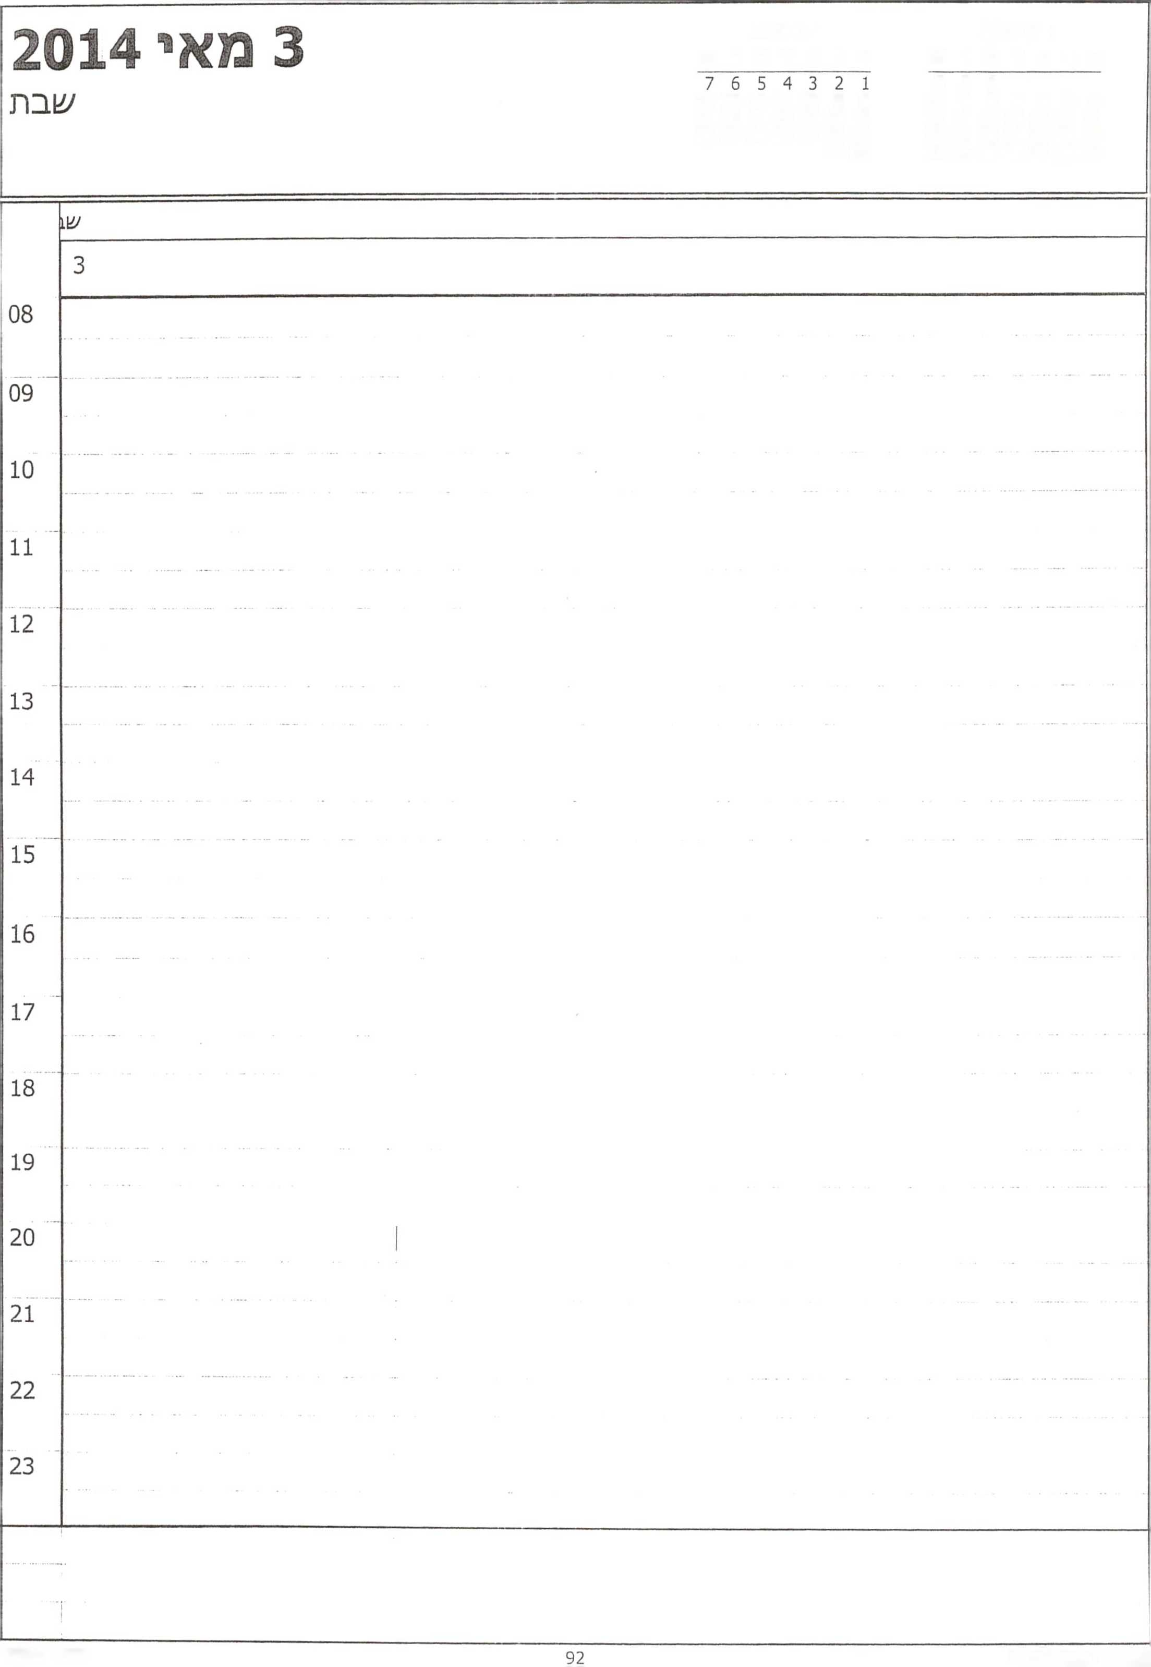

יוני 2014

א ב ג ד ה ו ש

מאי 2014

א ב ג ד ה ו עו

3 2 1

10 9 8 7 6 5 4

14 13 12 11 10 9 8

17 16 15 14 13 12 11

21 20 19 18 17 16 15

24 23 22 21 20 19 18

28 27 26 25 24 23 22

31 30 29 28 27 26 25

30 29

1 2 3 4

11

18

25

יום ר

|ארי בחו״עי

|  |  |  |
| --- | --- | --- |
| **ר;״2,* 5 בואי 2014**  321  4 5 6 7 8 9 10  11 12 13 14 15 16 17  18 19 20 21 22 23 24  25 26 27 28 29 30 31 | | |
|  | יו | |
| 5 | |
|  | ארי בחו״ל |
| 08  09  10  11  12  13  14  15  16  17  18  19  20  21  22  23 | 1 | |
|  | | |

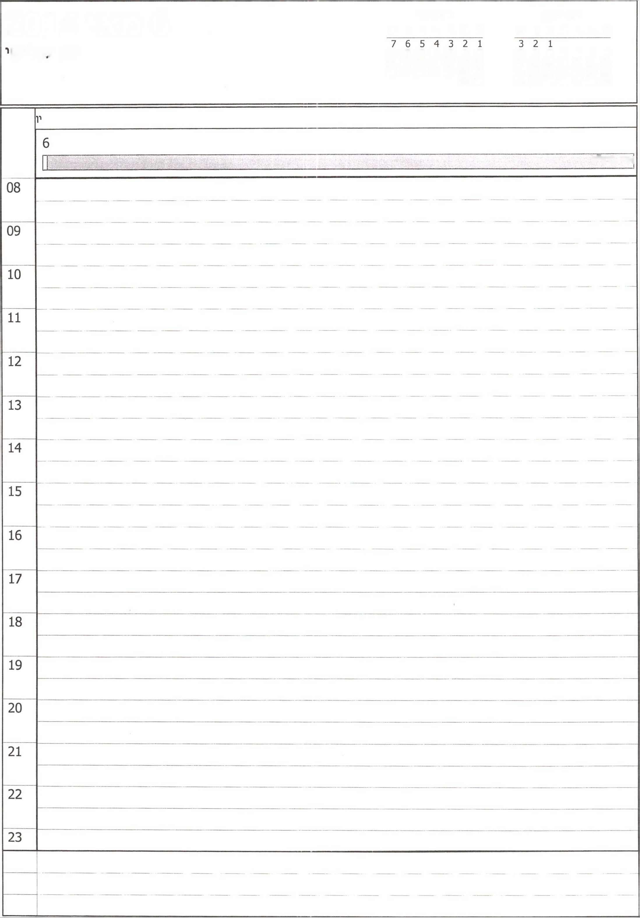

יוני 2014

מאי 2014

6 מאי 2014

א ב ג ד ה ו ט\

א ב ג ד ה ו ש

יום /׳אללי^אל

10 9 8 7 6 5 4

14 13 12 11 10 9 8

17 16 15 14 13 12 11

21 20 19 18 17 16 15

24 23 22 21 20 19 18

28 27 26 25 24 23 22

31 30 29 28 27 26 25

30 29

אריבחו״ל

יוני 2014

א ב ג ד ה ו ש

1 2 3 4

11

18

25

7 מאי 2014

יום רביעי

יו

08

09

10

11

12

13

14

15

16

17

18

19

20

21

22

23

מאי 2014 א ב ג ד ה ו

יוני 2014

א ב ג ד ה ו

7 6 5 4 3 2 1 14 13 12 11 10 9 8 21 20 19 18 17 16 15 28 27 26 25 24 23 22 30 29

יום חמי^י

יום חמי^י

08:40 - ארי - בבית ראעז חנומשלה



12:30- טוני בלייר - לשכה

14:30-16:30- זמן פוליטי - ארי - אייל - לירן - קובי - פרח - לשכה

16:30- קמי ►

17:15 ־ ר' המל״ל - לשכה

17:30-19:00- דיון הסברה בנושא איראן - ר' מל" ל - מזכייצ - רון דרמר - דורי גולד - לירן - ארי - אייל - לשכה

08

09

10

11

12

13

14

15

16

17

18

19

20

21

22

23

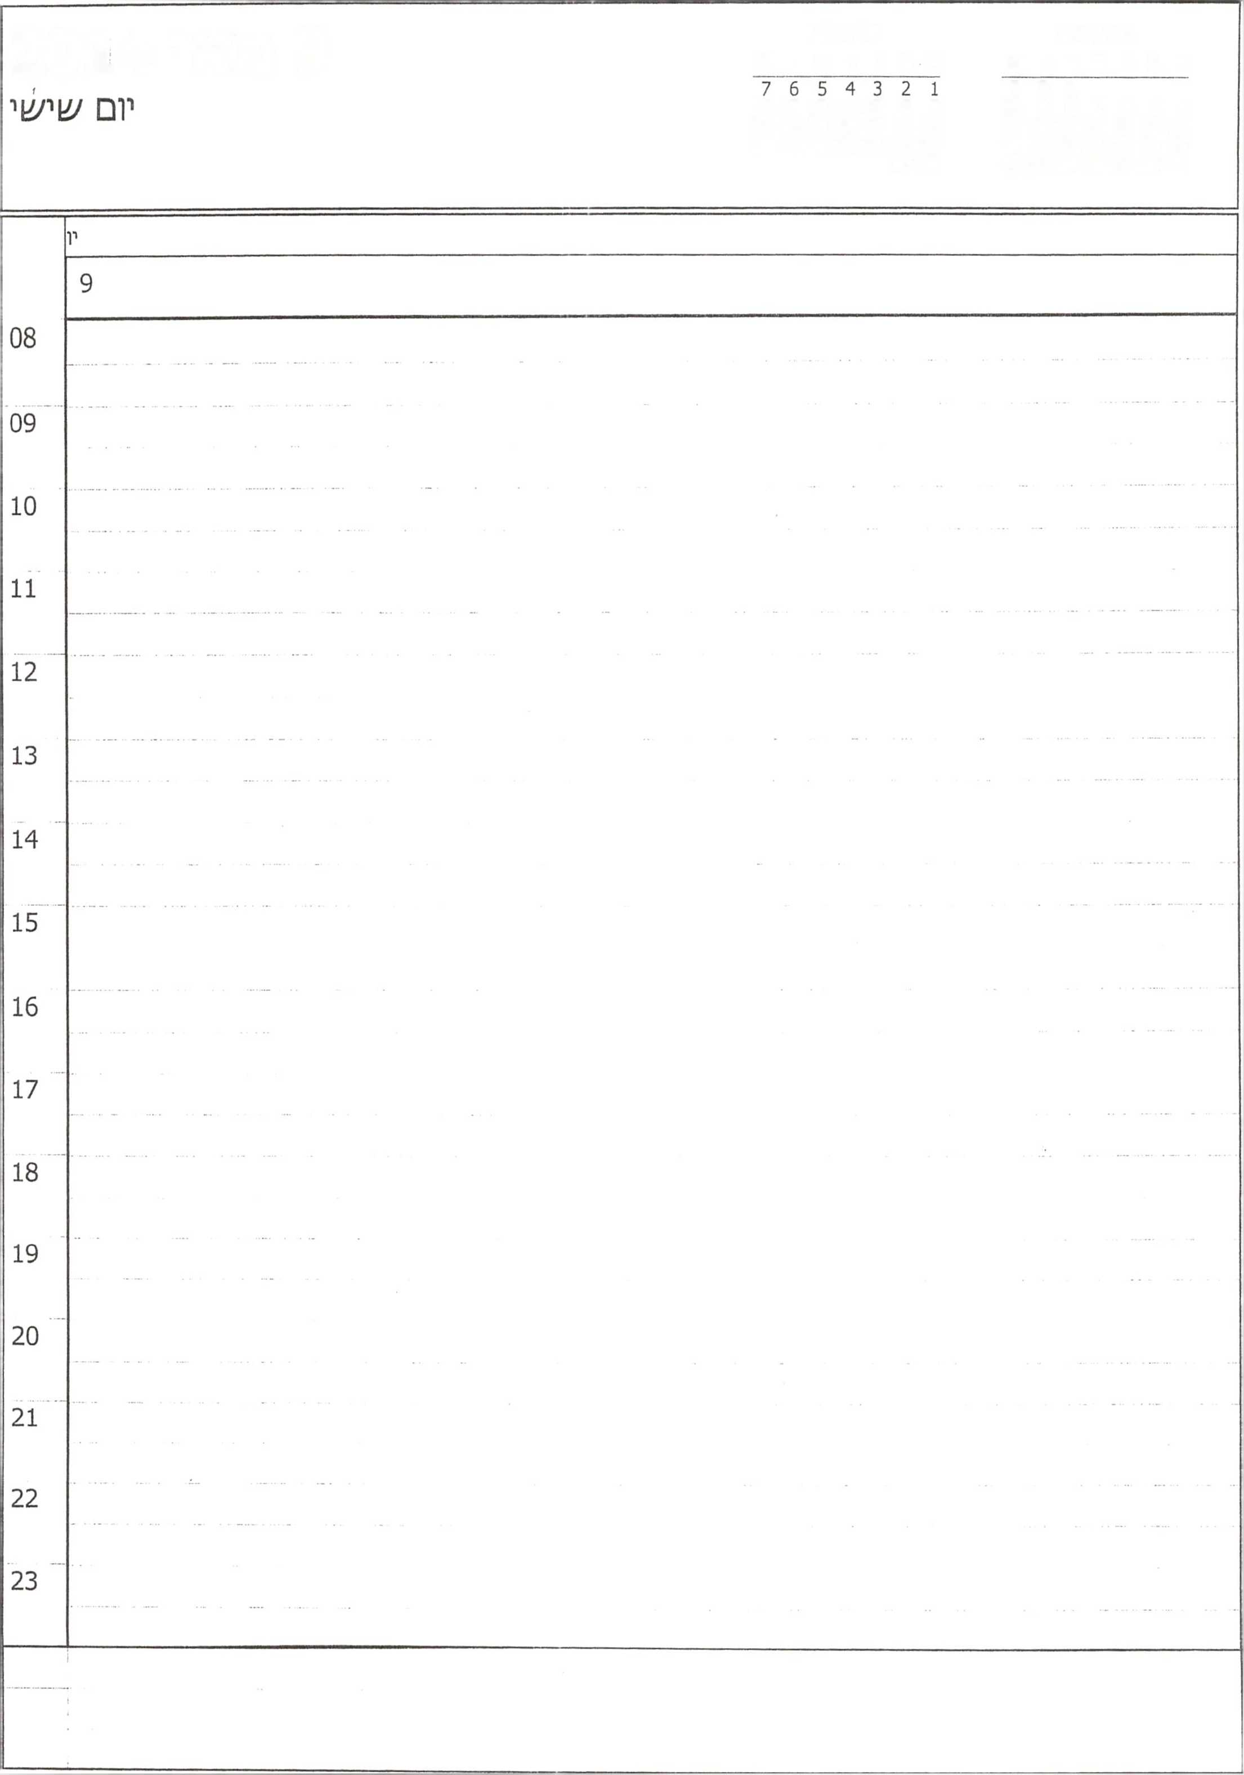

יוני 2014

א ב ג ד ה ו ש

מאי 2014

א ב ג ד ה ו ש

9 מאי 2014

3 2 1

10 9 8 7 6 5 4 17 16 15 14 13 12 11 24 23 22 21 20 19 18 31 30 29 28 27 26 25

14 13 12 11 10 9 8

21 20 19 18 17 16 15

28 27 26 25 24 23 22

30 29



יוני 2014

א ב ג ד ה ו ע1

מאי 2014

א ב ג ד ה ו ש

10 מאי 2014

ע1בת

14 13 12 11 10 9 8

10 9 8 7 6 5 4 17 16 15 14 13 12 11 24 23 22 21 20 19 18 31 30 29 28 27 26 25

21 20 19 18 17 16 15

28 27 26 25 24 23 22

30 29

|  |  |
| --- | --- |
| מאי 2014 יוני 2014  אבגדהועו א ב ג ד ה ו 11 מאי 2014  321  4 5 6 7 8 9 10  11 12  18 19  25 26 | |
| 08  09  10  11  12  13  14  15  16  17  18  19  20  21  22  23 | יו |
| 11 |
| — |
| " ך־ | |

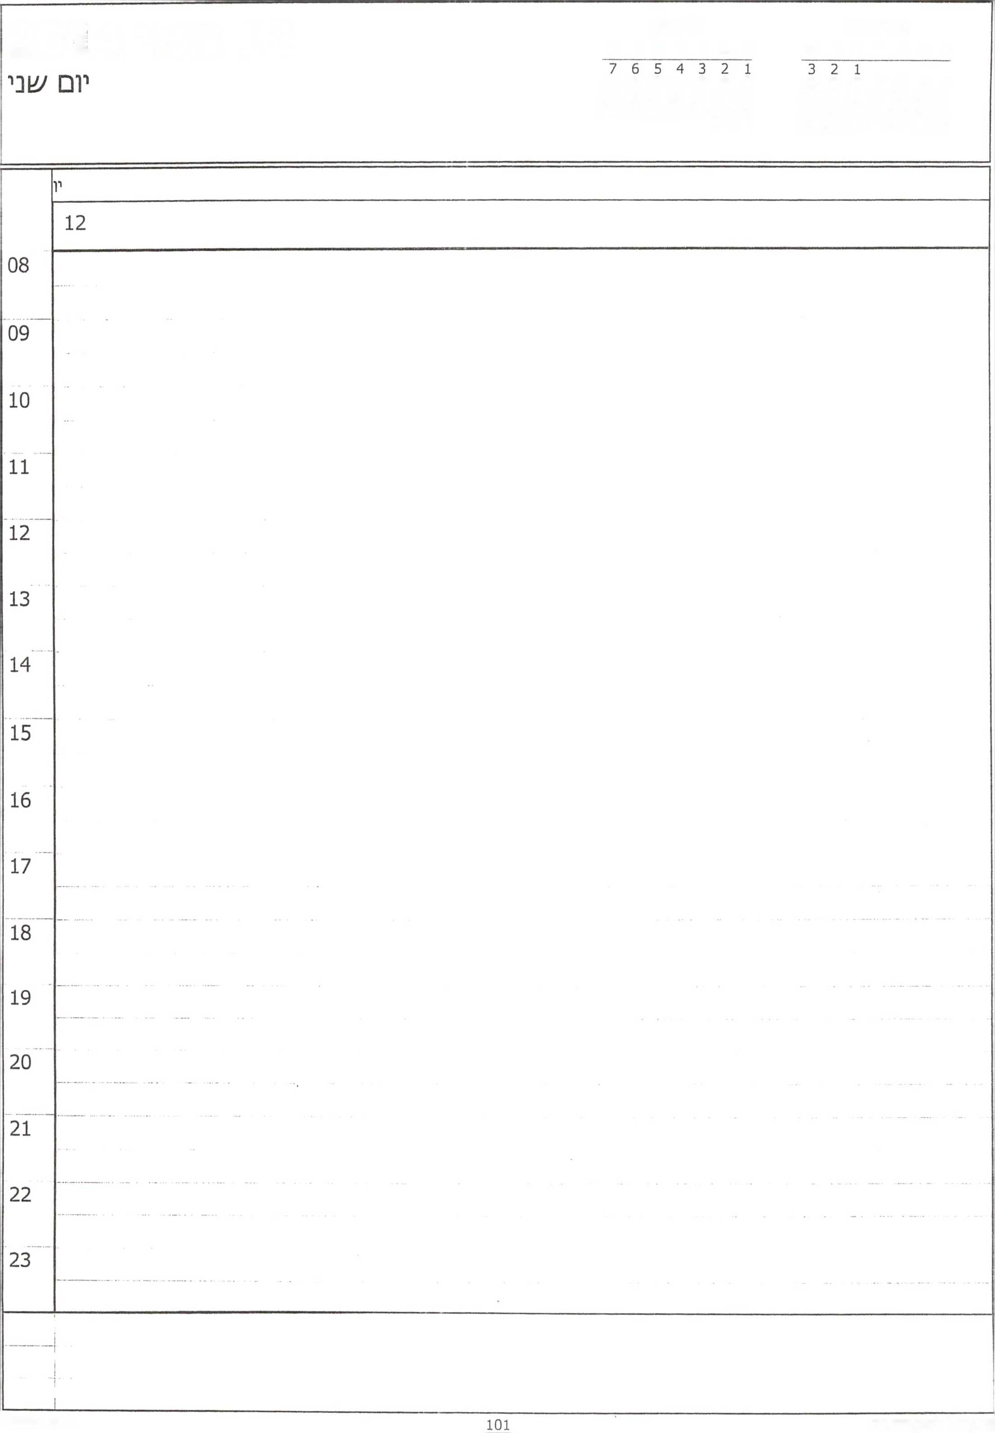

יוני 2014

מאי 2014

12 מאי 2014

א ב ג ד ה ו ש

א ב ג ד ה ו ש

14 13 12 11 10 9 8

10 9 8 7 6 5 4

21 20 19 18 17 16 15

17 16 15 14 13 12 11

24 23 22 21 20 19 18

28 27 26 25 24 23 22

31 30 29 28 27 26 25

30 29

|  |  |  |
| --- | --- | --- |
| **13 מאיי 2014** | יוני 2014  א ב ג ד ה ו ש | מאי 2014  א ב ג ד ה ו ש |
| יום /^לי/׳אלי | 7 6 5 4 3 2 1  14 13 12 11 10 9 8  21 20 19 18 17 16 15  28 27 26 25 24 23 22  30 29 | 3 2 1  10 9 8 7 6 5 4  17 16 15 14 13 12 11  24 23 22 21 20 19 18  31 30 29 28 27 26 25 |

יום שליש

13

08

09

10

11

12

13

14

15

16

17

18

19

20

21

22

23



יוני 2014

א ב ג ד ה ו

314ואי 014נ

מאי 2014

א ב ג ד ה ו ש

3 2 1

יום רביע

14 13 12 11 10 9 8 21 20 19 18 17 16 15 28 27 26 25 24 23 22 30 29

10 9 8 7 6 5 4

17 16 15 14 13 12 11

24 23 22 21 20 19 18

31 30 29 28 27 26 25

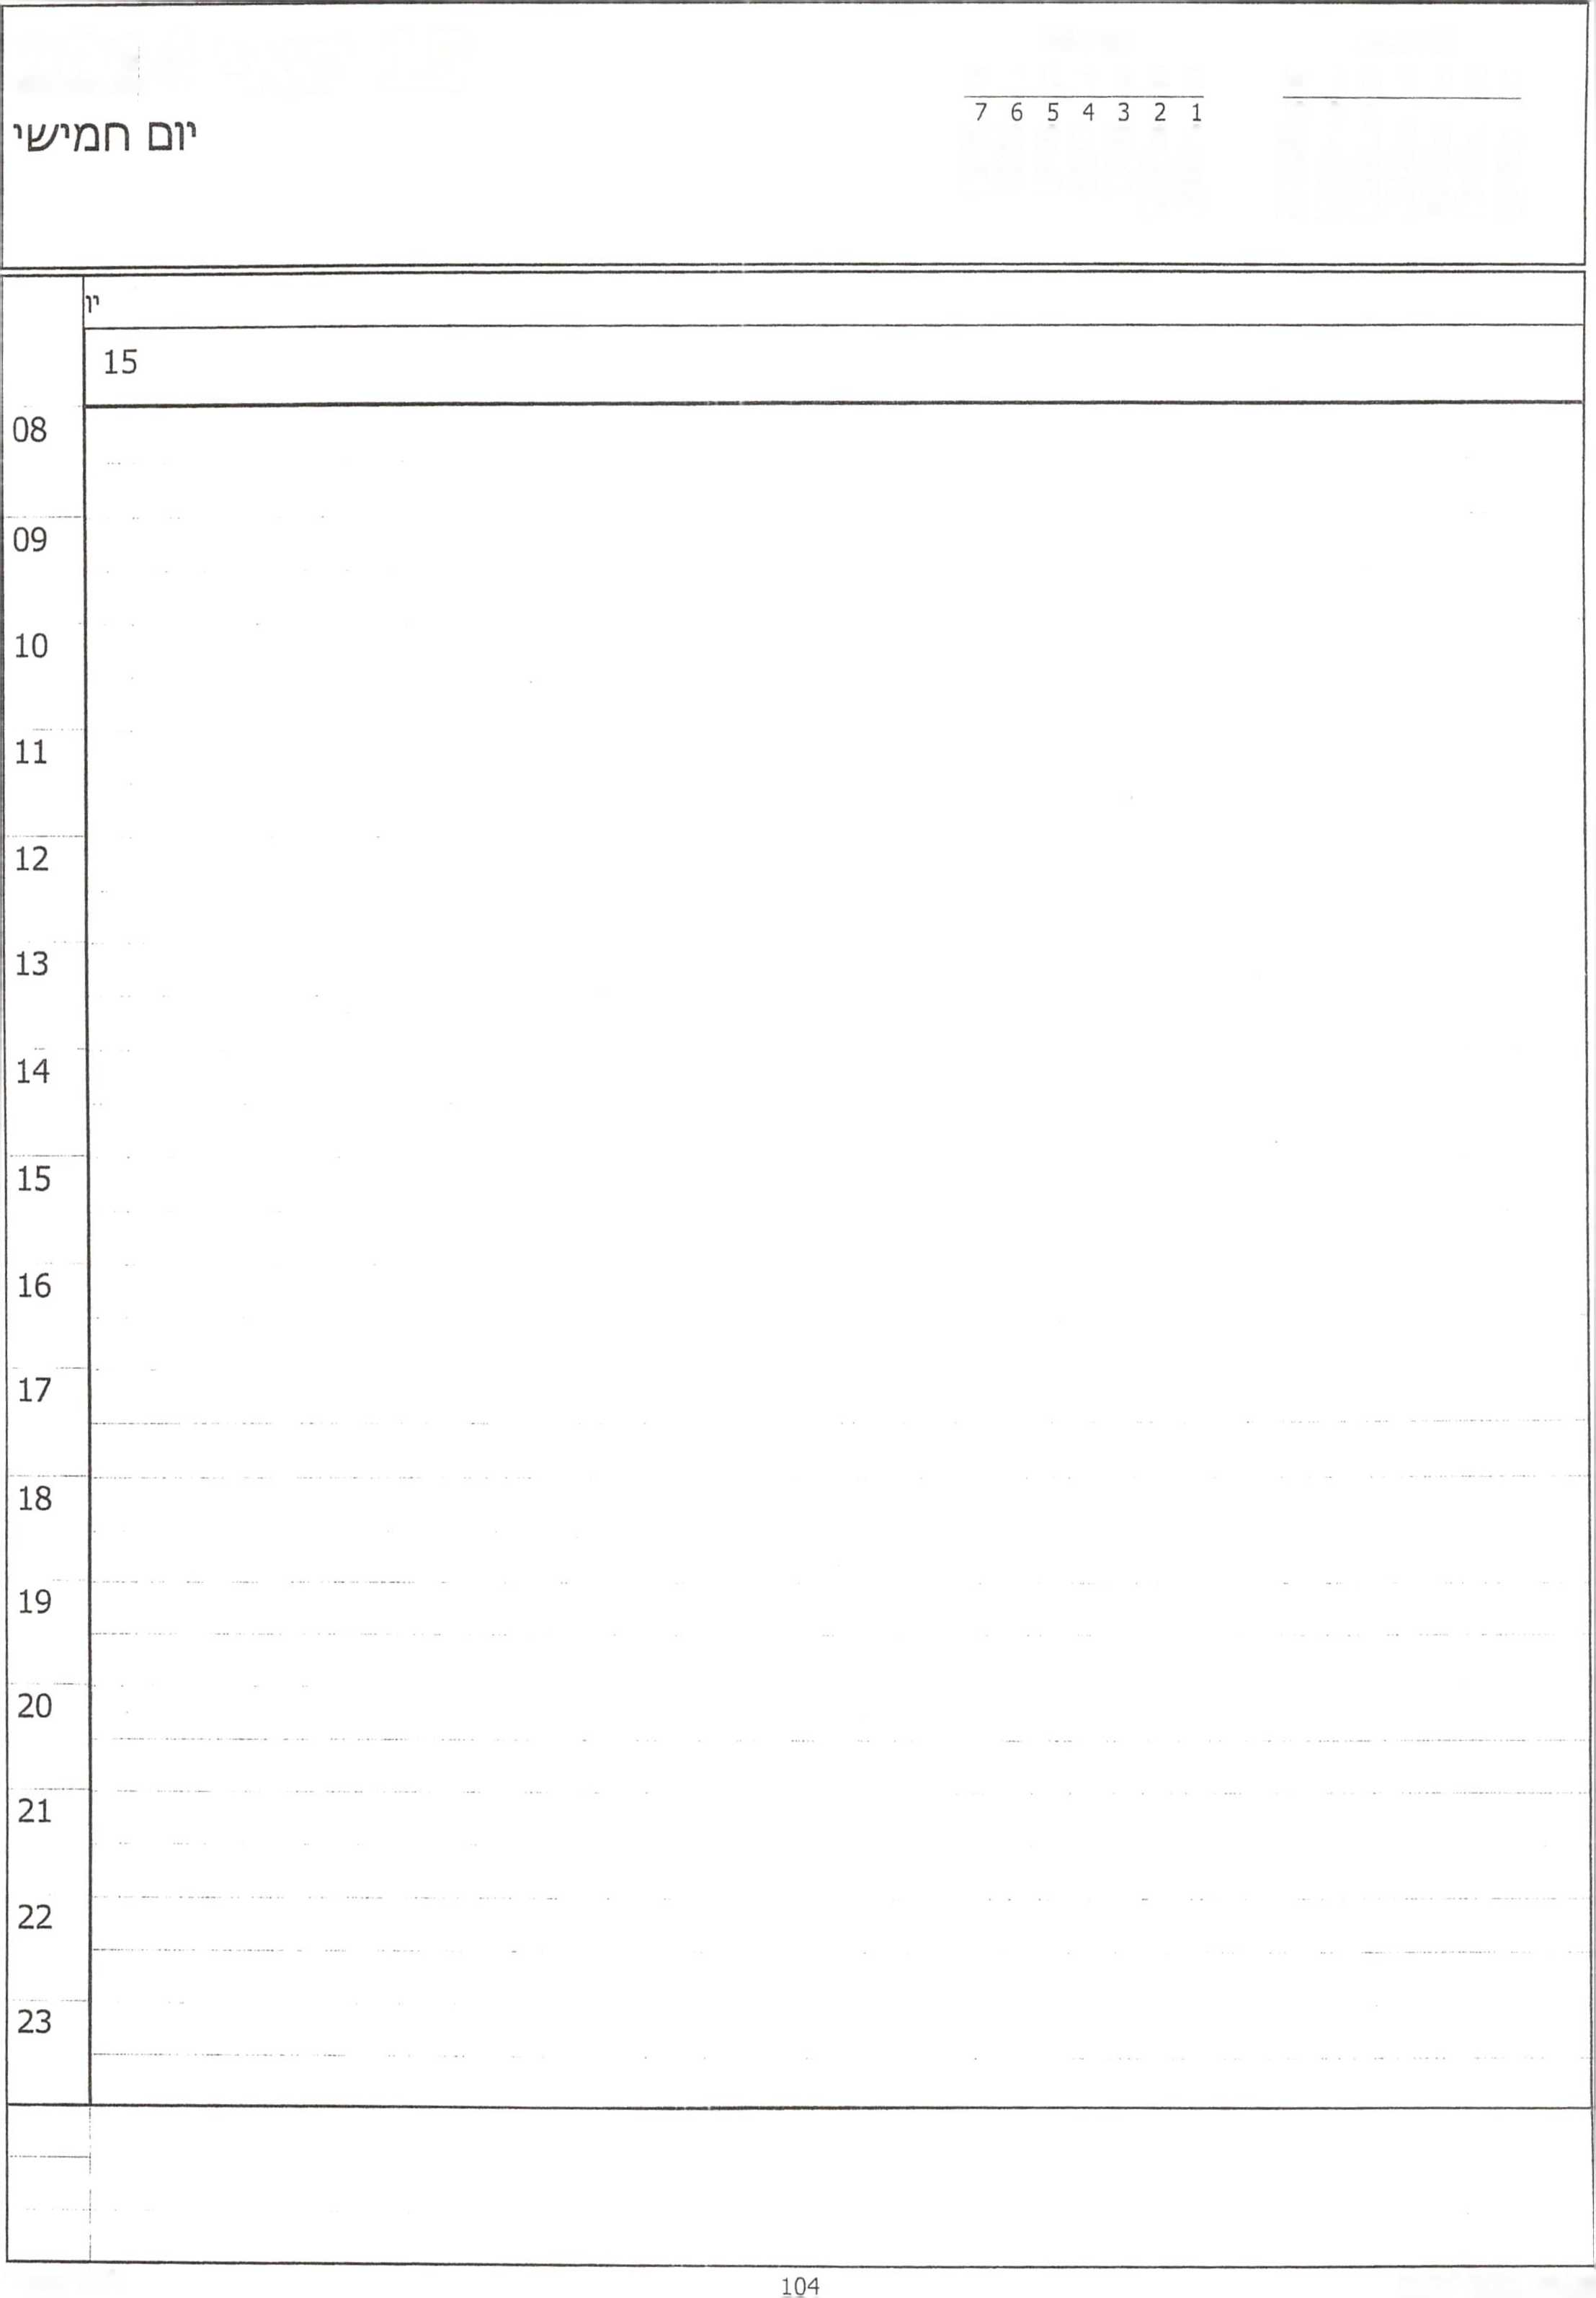

יוני 2014

מאי 2014

א ב ג ד ה ו ש

15 מאי 014נ

א ב ג ד ה ו ש

3 2 1

14 13 12 11 10 9 8

10 9 8 7 6 5 4

17 16 15 14 13 12 11

21 20 19 18 17 16 15

28 27 26 25 24 23 22

24 23 22 21 20 19 18

31 30 29 28 27 26 25

30 29

א ב ג ד ה ו ש

ין□

יום

08

09

09:00-הכנה-מזכ"צ-ר' המל״ל-ארי-ל/גוכה

10

11

12



13

14

15

16

17

18

19

20

21

22

23

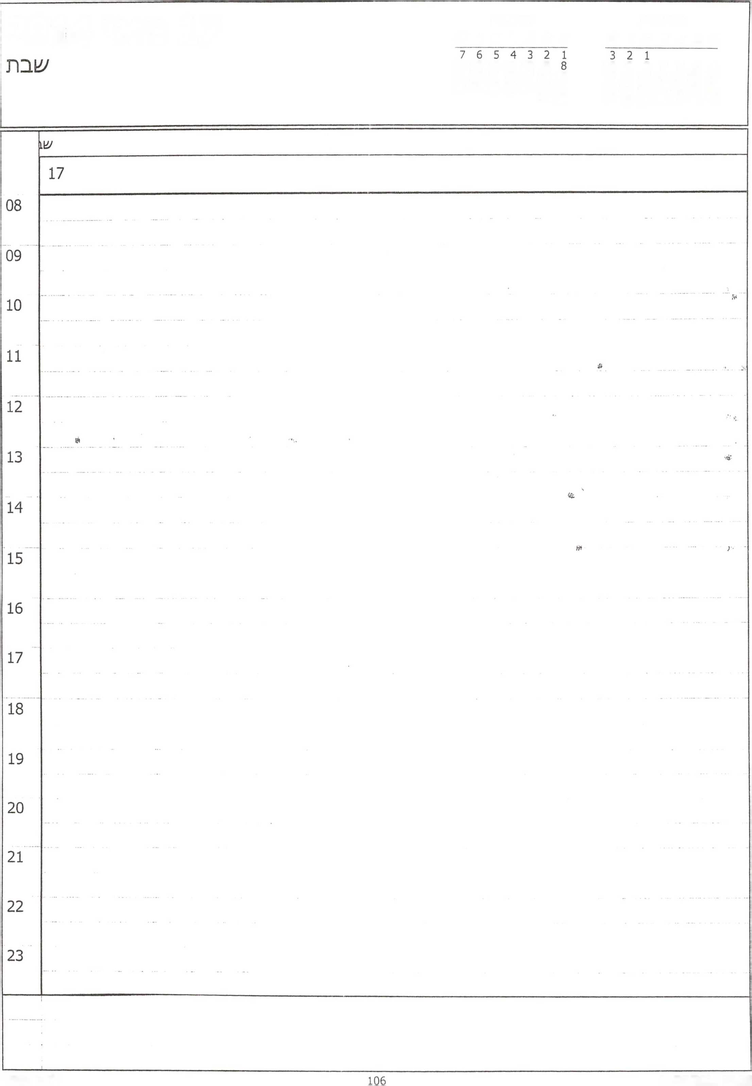

יוני 2014

א ב ג ד ה 1 עו

מאי 2014

א ב ג ד ה ו ש

17 מאי 2014

14 13 12 11 10 9

10 9 8 7 6 5 4

21 20 19 18 17 16 15

17 16 15 14 13 12 11

28 27 26 25 24 23 22

24 23 22 21 20 19 18

31 30 29 28 27 26 25

30 29

א ב ג ד ה ו ש

יום רא/^וון־

18

08

09

10

11

12

13

14

15

16

17

18

19

20

21

22

23

08:00-פרנ1י



12:00- דניאל טאוב (שגריר ישראל בלונדון)- בלשכה

|  |  |  |  |
| --- | --- | --- | --- |
| מאי 2014  א ב ג ד ה ו ש | יוני 2014  א ב ג ד ה ו ש | **19 מאי** | **2014** |
| 3 2 1  10 9 8 7 6 5 4  17 16 15 14 13 12 11  24 23 22 21 20 19 18  31 30 29 28 27 26 25 | 7 6 5 4 3 2 1  14 13 12 11 10 9 8  21 20 19 18 17 16 15  28 27 26 25 24 23 22  30 29 |  | יום ^1כי |

יום ^נ׳

19



09

10

**09:30-10:00 - פגישה בנושא חגיור- ח״כ אלעזר שטרן- אביוז**



11:00-12:00-צזורנ מו״בז מצומצם־עו״ד מולכו־ארי-מייק הרצוג-מזכ״צ-אביחי-אייל־לירן-דורי גולד- לשכה

11

12

13 1

14

15

16

17

18

19

20

21

22

23

**12:30- פרטי - לשכה**

**15:00- עו״ד שמרון - בגן תטכגולזגי**



|  |  |  |  |
| --- | --- | --- | --- |
| **2014** | **20 מאי** | יוני 2014  א ב ג ד ה ו ש | מאי 2014  א ב ג ד ה ו ש |
| יום ^לי^י |  | 7 6 5 4 3 2 1  14 13 12 11 10 9 8  21 20 19 18 17 16 15  28 27 26 25 24 23 22  30 29 | 3 2 1  10 9 8 7 6 5 4  17 16 15 14 13 12 11  24 23 22 21 20 19 18  31 30 29 28 27 26 25 |

יום ^ליש׳ 20

08



**13:30-14:30- התייעצות בנו?וא חרדים - אביחי - רבקה פאלור - פרח- ארי ־ אייל ־ בחדרו של אייל**

**14:30-15:00 - אלי*■)- לשכה**



09

10

11

12

13

14

15

16

17

18



21

22

23

|  |  |  |  |
| --- | --- | --- | --- |
| **2014** | **21 מאי** | יוני 2014  א ב ג ד ה ו | מאי 2014  א ב ג ד ה ו ש |
| יום רביעי |  | 7 6 5 4 3 2 1  14 13 12 11 10 9 8  21 20 19 18 17 16 15  28 27 26 25 24 23 22  30 29 | 3 2 1  10 9 8 7 6 5 4  17 16 15 14 13 12 11  24 23 22 21 20 19 18  31 30 29 28 27 26 25 |

יום רביעי

21

**09:45 - פרטי - לשכח**

**09:45- מארק- לירן- ארי- יונתן שכטר- לשכח**



**11:30- אביחי - אייל - הראל ־ לירן - לשכה**

**12:00-ח״כ חיים כץ- כנסת**

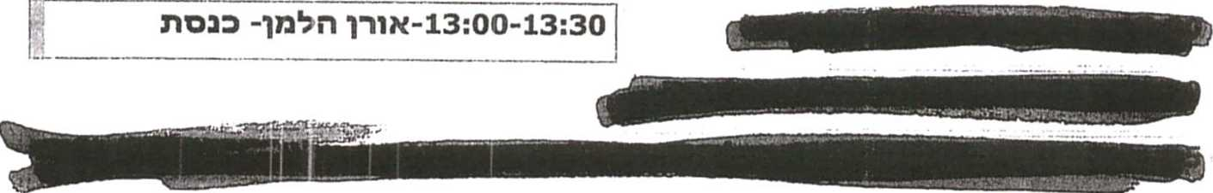

**22:00-פרטי-:**

08

09

10

11

12

13

14

15

16

17

18

19

20

21

22

23

מאי 2014 א ב ג ד ה ו

**22 מאי 2014**

יום חמי/^י

22

לו״ז בירושלים



**14:00 ־ זלמן שוגל - יונתן - לשכה**

**14:30- תמי חאוספטר - לשכה**



08

09

10

11

12

13

14

15

16

17

18

19

20

21

22

23

23 מאי 2014

יוני 2014

א ב ג ד ה 1 ש

יום /^וי^אלי

08:00-09:00 - ארי - יריב לוין - אלקין - בבית ראש הממשלה

08

09

10

11

12

13

14

15

16

17

18

19

20

21

22

23

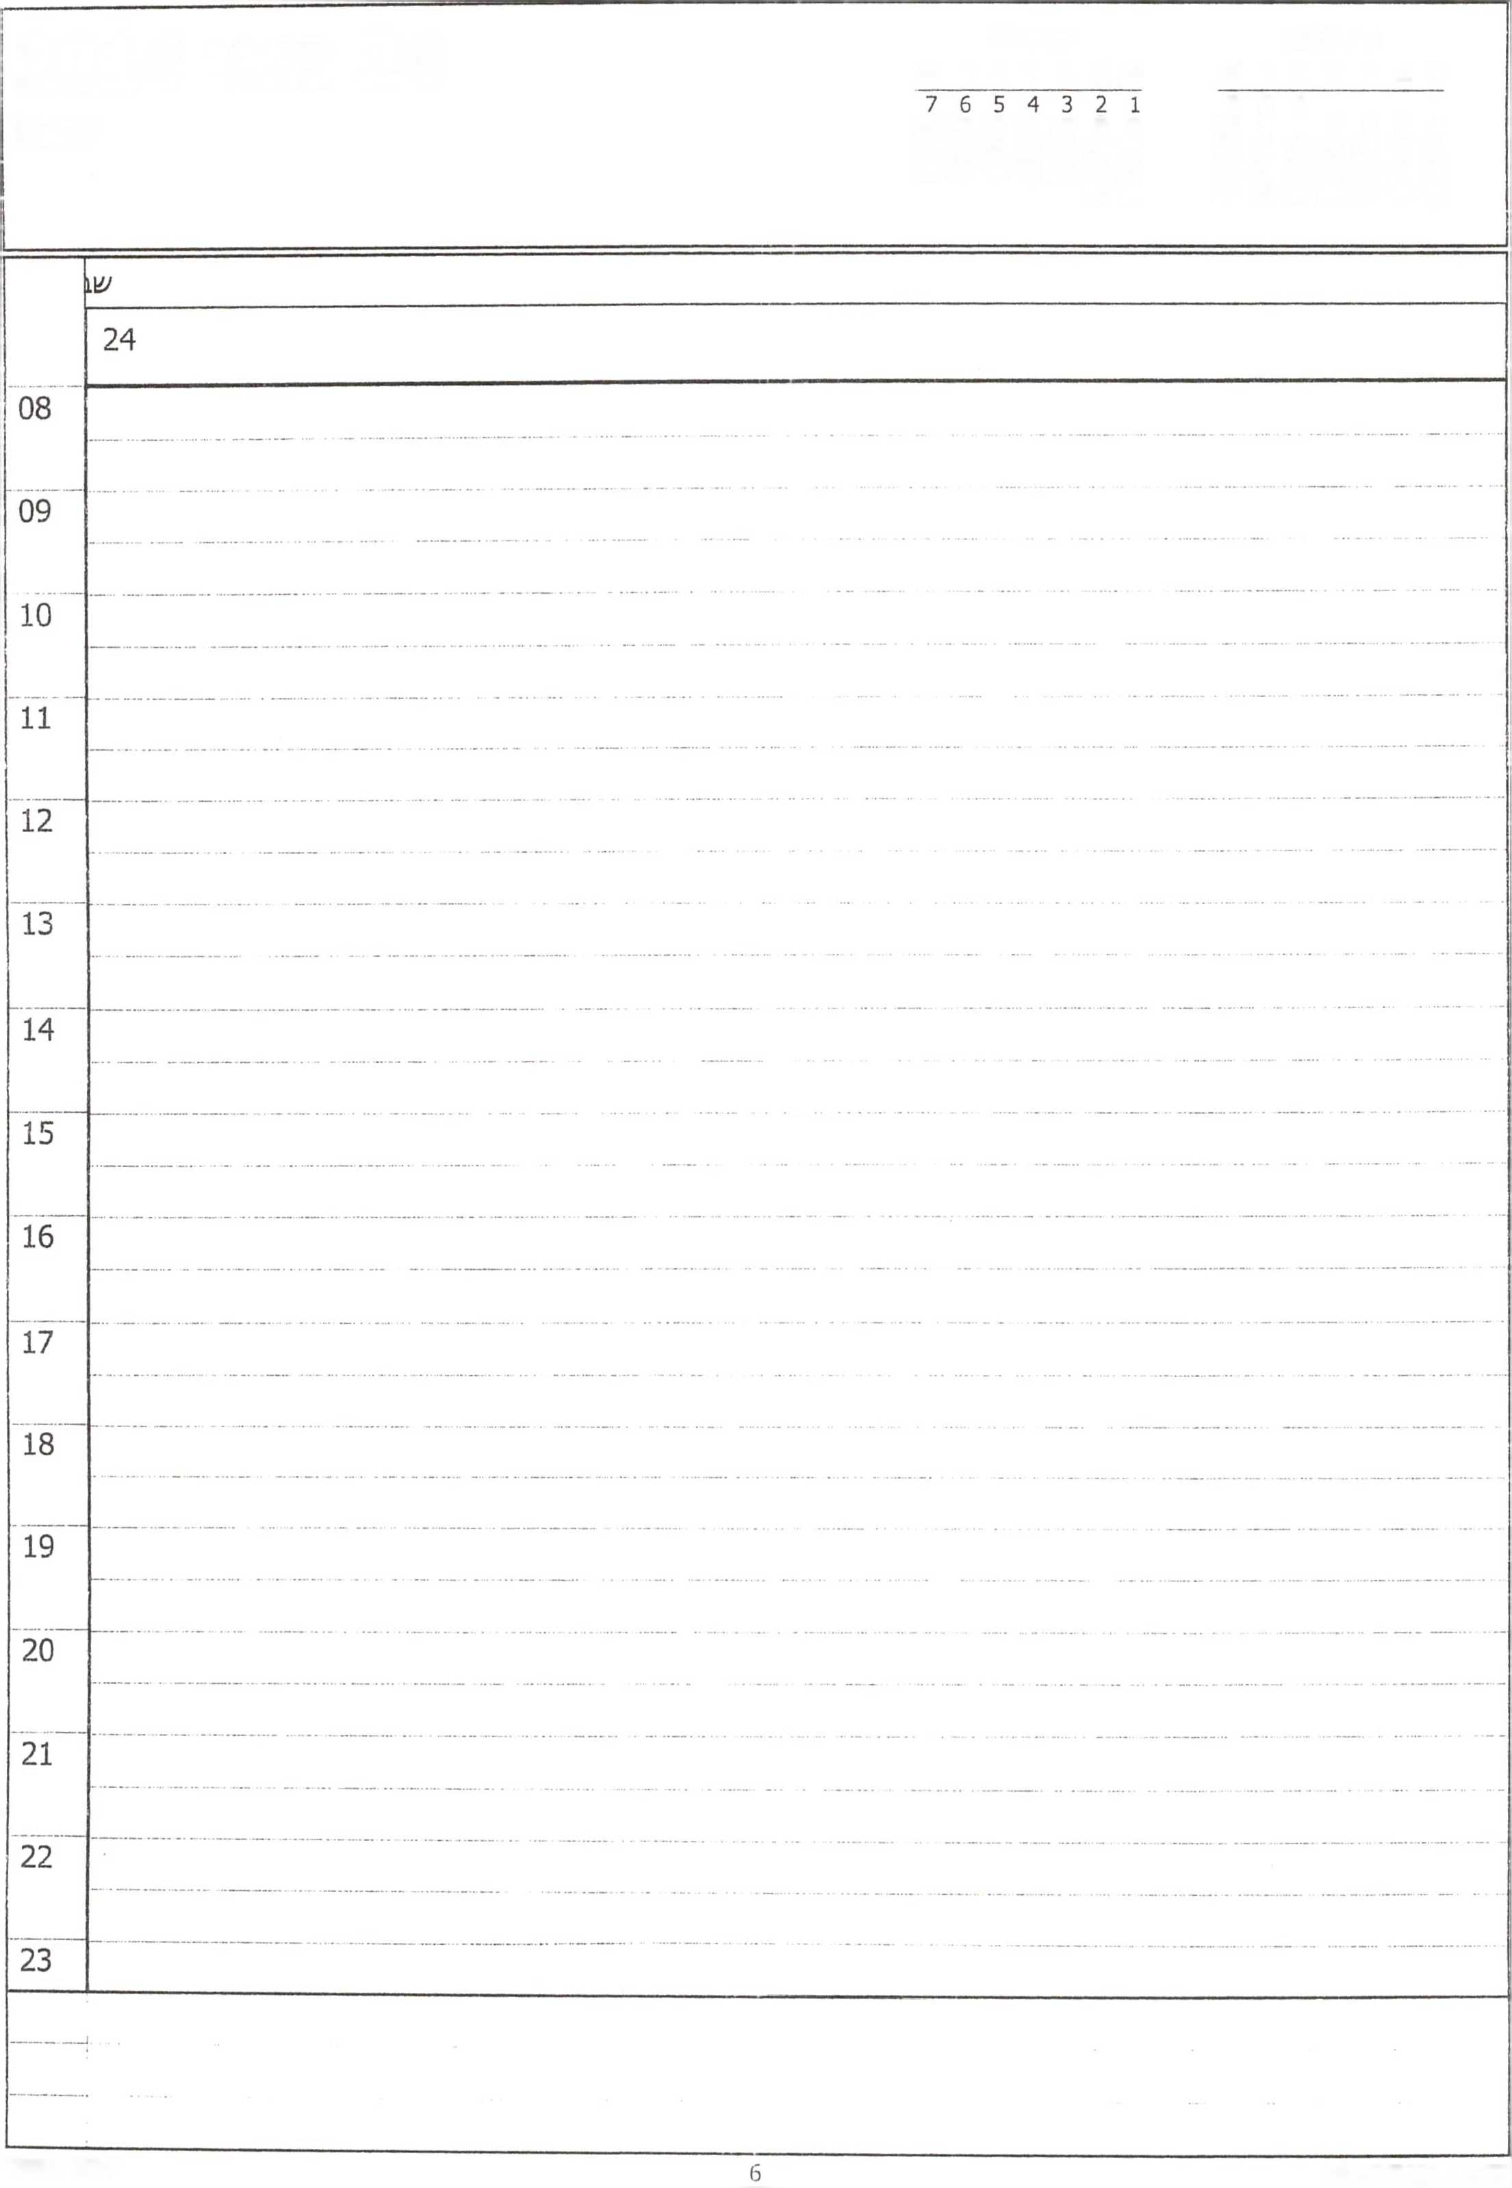

יוני 2014

מאי 2014

24 מאי 2014

שב\ז

א ב ג ד ה ו ש

א ב ג ד ה ו ש

3 2 1

10 9 8 7 6 5 4

14 13 12 11 10 9 8

17 16 15 14 13 12 11

21 20 19 18 17 16 15

24 23 22 21 20 19 18

28 27 26 25 24 23 22

31 30 29 28 27 26 25

30 29

לינור אופיר

25 מאי 2014

מאי 2014

א ב ג ד ה ו ש

יום ראעוון־

יום ראעוון

|  |  |
| --- | --- |
| 25  עד 26 מאי -־■ | ביקור האפיפיור |
|  |  |

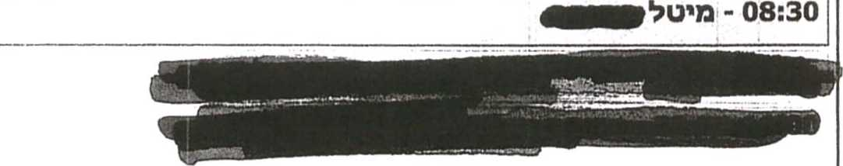

**ישיבת ממשלה ־ בחדר ישיבות ממשלה**

08

09

10

**11:00- נחמיה שניידר ־ לשכה 11:30- דורי גולד - לשכה 12:00 ־ פרטי - לשכה**

11

12

13

14:00-15:00- הכנה לביקור האפיפיור- יוסי - עדנה ־ ארי - אייל - לשכה

14

15

16

17

18

19

20

21

22

23



|  |  |  |  |  |  |
| --- | --- | --- | --- | --- | --- |
| **2014** | | **26 מאי** |  | יוני 2014  א ב ג ד ה ו ע1 | מאי 2014  א ב ג ד ה ו ש |
| יום /^ני | |  |  | 7 6 5 4 3 2 1  14 13 12 11 10 9 8  21 20 19 18 17 16 15  28 27 26 25 24 23 22  30 29 | 3 2 1  10 9 8 7 6 5 4  17 16 15 14 13 12 11  24 23 22 21 20 19 18  31 30 29 28 27 26 25 |
|  | יום עוני | | | | |
|  | 26 |  | ביקור האפיפיור |  | י מהתאריך 25 מאי |
| 08 |  | | | | |



**11:45 ־ ראש חמל״ל - לשכה**

**12:00- חראל לוקר - לשכח**



**17:00 ־ פרטי**



09

10

11

12

13

14

15

16

17

18

19

20

21

22

23

|  |  |  |  |
| --- | --- | --- | --- |
| **2014** | **27 מאי** | יוני 2014  א ב ג ד ה ו ש | מאי 2014  א ב ג ד ה ו ש |
| יום ^לי/׳אלי |  | 7 6 5 4 3 2 1  14 13 12 11 10 9 8  21 20 19 18 17 16 15  28 27 26 25 24 23 22  30 29 | 3 2 1  10 9 8 7 6 5 4  17 16 15 14 13 12 11  24 23 22 21 20 19 18  31 30 29 28 27 26 25 |

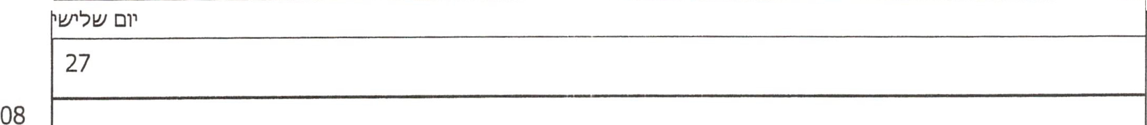

09

10

11

12

13

14

15

16

17

18

19

20

21

22

23

**11:00־10:00- התייעצות בנושא חבגיח- השר אורי אריאל- ח״ב אלקין- זמביש- אביחי- לירן- אייל- לשבה**

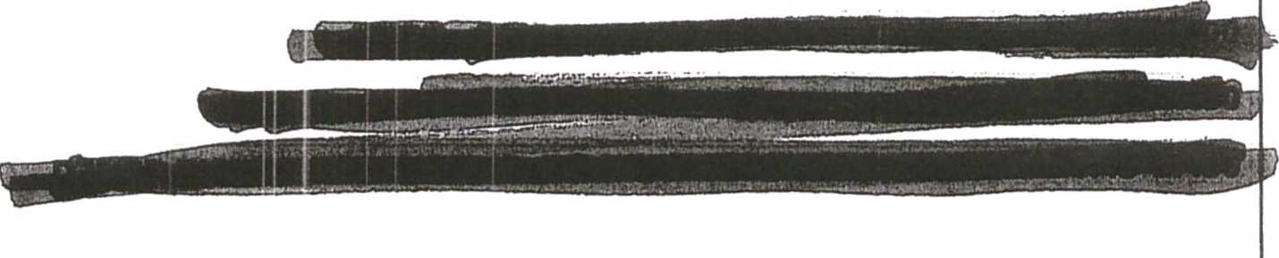

T



|  |  |  |  |
| --- | --- | --- | --- |
| **2014** | **28 מאי** | יוני 2014  א ב ג ד ה ו ש | מאי 2014  א ב ג ד ה ו ש |
| יום רביעי |  | 7 6 5 4 3 2 1  14 13 12 11 10 9 8  21 20 19 18 17 16 15  28 27 26 25 24 23 22  30 29 | 3 2 1  10 9 8 7 6 5 4  17 16 15 14 13 12 11  24 23 22 21 20 19 18  31 30 29 28 27 26 25 |

יום רביע

28

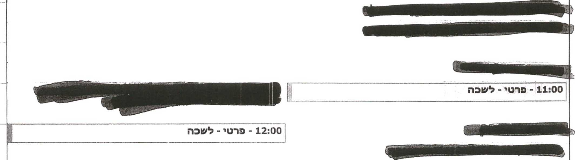

**15:00- אביחי- ארי- אייל- כנסת**

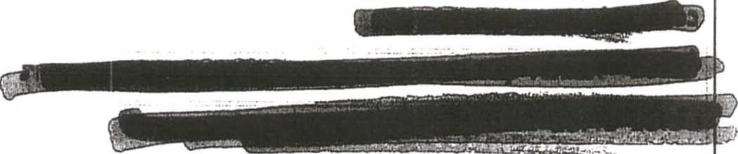

**21:00- פורום ראשי רשויות יש״ע- אביחי- ארי- לירן- חדר ישיבוח: ממשלה**

08

09

10

11

12

13

14

15

16

17

18

19

20

21

22

23

יום חמיע!, 29

|  |  |  |  |
| --- | --- | --- | --- |
| מאי 2014  א ב ג ד ה ו ש | יוני 2014  א ב ג ד ה ו ש | **29 מאי** | **2014** |
| 3 2 1  10 9 8 7 6 5 4  17 16 15 14 13 12 11  24 23 22 21 20 19 18  31 30 29 28 27 26 25 | 7 6 5 4 3 2 1  14 13 12 11 10 9 8  21 20 19 18 17 16 15  28 27 26 25 24 23 22  30 29 |  | יום חמי/׳אלי |

08



10:30-11:30- התייעצות- עו״ד מולכו־ מזכ״צ- אביחי- לירן­­

. ארי- אייל- לשכה

11:00-שיחת טלפון עם מושל מנזציוסטס • י

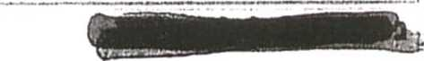

13:00-13:30- ראיונות - בקיסריה



09

10

11

12

13

14

15

16

17

18

**17:30- חיים ביבס- בלשכתו**



19

20

21

22

23

|  |  |  |  |
| --- | --- | --- | --- |
| **2014** | **30 מאי** | יוני 2014  א ב ג ד ה ו /11 | מאי 2014  א ב ג ד ה ו /11 |
| יום /^י^י |  | 7 6 5 4 3 2 1  14 13 12 11 10 9 8  21 20 19 18 17 16 15  28 27 26 25 24 23 22  30 29 | 3 2 1  10 9 8 7 6 5 4  17 16 15 14 13 12 11  24 23 22 21 20 19 18  31 30 29 28 27 26 25 |

יום

30

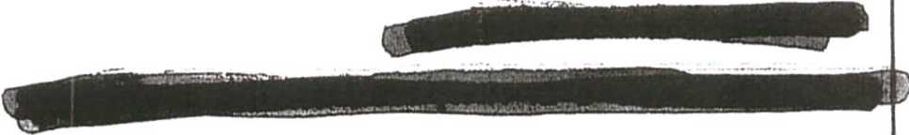

08

09

10

11

12

13

14

15

16

17

18

19

20

21

22

23

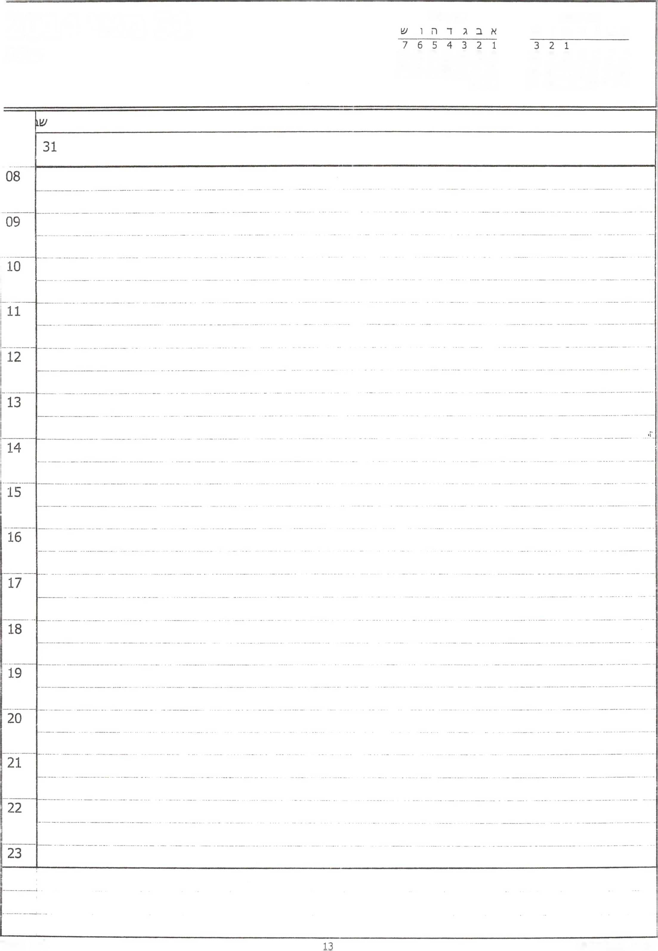

יוני 2014

מאי 2014

31 מאי 2014

ע1בת

א ב ג ד ה ו ש

14 13 12 11 10 9 8

10 9 8 7 6 5 4

21 20 19 18 17 16 15

17 16 15 14 13 12 11

28 27 26 25 24 23 22

24 23 22 21 20 19 18

31 30 29 28 27 26 25

30 29